Цель занятия: формирование знаний окритерия оценки качества транспортного обслуживания населения, а также умений и навыков расчета показателей
Время выполнения работы – 4 часа
Порядок выполнения работы
- Ознакомиться с теоретической частью работы.
- Выполнить задания, приведенные в конце работы, в соответствии со своим вариантом.
Теоретические сведения
Основные проблемы транспортного обслуживания населения и производства в городах обусловлены большим количеством факторов:
- недостаточное развитие улично-дорожной сети и транспортных линий (в большинстве городов России плотность дорог составляет 1,7-1,9 км/км², что гораздо ниже фактических потребностей);
- активная точечная застройка архитектурно сложившихся территорий;
- отсутствие комплексного подхода к градостроительству и планировке городских территорий;
- неэффективные мероприятия в области организации дорожного движения и повышения его безопасности;
- отсутствие организационных и планировочных решений в организации парковочного пространства, заездных карманов на остановочных пунктах;
- резкое развитие жилых, культурно-деловых и промышленных зон;
- резкое повышение уровня автомобилизации;
- недостаточно развитая система городского пассажирского транспорта и его неэффективное функционирование;
- нерациональное расходование средств на малоэффективные транспортные проекты в угоду корпоративных интересов;
- отсутствие планомерности и преемственности в принятии управленческих решений.
Низкий уровень развития транспортных систем и их элементов, отсутствие комплексного подхода к решению проблем приводят к негативным последствиям:
- перепробеги индивидуального транспорта;
- увеличение временных затрат на перемещения;
- ухудшение экологической обстановки;
- ухудшение психофизиологического состояния водителей;
- использование личного автотранспорта вместо транспорта общего пользования.
Разнообразие современных транспортных средств, их постоянная модернизация, жесткие технические нормы возведения транспортных сооружений, а также высокие экологические требования охраны и защиты окружающей городской среды обуславливают сложность формирования транспортных систем городов, оказывают активное влияние на пространственную организацию города, его транспортно-планировочный каркас. Под влиянием этих факторов должна развиваться и улично-дорожная сеть города, которая, по существу, является основной технической системой планировочной структуры города. Планировочная организация магистральной улично-дорожной сети, установление параметров магистралей в красных линиях и линиях застройки закрепляют физические пространства структурных элементов всей освоенной территории на многие десятилетия вперед, что делает процесс формирования систем автомобильных магистралей в городах исключительно важным и ответственным. Определение числа основных структуроформирующих магистралей для конкретного города, обоснование для данной градостроительной ситуации плотности сети магистралей, необходимой ширины проезжих частей в увязке с системой пассажирского транспорта, общественных центров, других объектов притяжения приобретают первостепенное значение.
В п. 11.2 Свода правил СП 42.13330.2016 «Градостроительство. Планировка и застройка городских и сельских поселений», являющегося актуализированной версией СНиП 2.07.01-89*, указано, что затраты времени в городах на передвижение от мест проживания до мест работы для 90% трудящихся (в один конец) не должны превышать показателей, приведенных в таблице 1.
Таблица 1 – Затраты времени на передвижение от мест проживания до мест приложения Для ежедневно приезжающих на работу в город-центр из других поселений указанные нормы затрат времени допускается увеличивать, но не более чем в два раза, т.е. наибольшие затраты времени на трудовые передвижения не должны превышать 1,5 ч. Для городов с численностью населения свыше 2 млн. чел. максимально допустимые затраты времени должны определяться по специальным обоснованиям с учетом фактического расселения, размещения мест приложения труда и уровня развития транспортных систем.
Оптимальным в данном случае будет определение соответствия данного критерия нормативным значениям как затрат времени на проезд на легковом автомобиле от наиболее удаленной точки города до его центра.
Подобная проверка по доступности центра позволяет принципиально определить развитость улично-дорожной сети, в частности магистральной, основной функцией которой является формирование транспортных связей между городскими окраинами и центром. Это гарантирует достижение социально приемлемых затрат времени на поездки, стабильность и устойчивость транспортно-планировочной структуры города на длительный период времени.
Плотность развития магистральной улично-дорожной сети в настоящее время формально не нормируется.
В городах преобладают традиционные приемы организации транспортного обслуживания районов и устройства наземных транспортных систем. Обычно линии пассажирского транспорта совмещаются с сетью улиц и дорог, что приводит к упрощению планировочных решений районов, позволяет экономить территории, капитальные и материальные средства на развитие транспортных систем. Вместе с тем для крупных районов и межмагистральных территорий допускается устройство внутрирайонных пешеходно-транспортных улиц с организацией трамвайно-пешеходного, троллейбусно-пешеходного или автобусно-пешеходного движения. Однако такие возможности фактически не используются в отечественной практике, что может свидетельствовать об определенном консерватизме, а также об отсутствии комплексности разработок транспортно-планировочных проектов, отсутствии творческих контактов архитекторов и инженеров-транспортников.
Немаловажным показателем качества жизни в городе является качество транспортного обслуживания населения пассажирским транспортом.
Распоряжением Министерства транспорта РФ от 31 января 2017 г. № НА-19-р утвержден социальный стандарт транспортного обслуживания населения при осуществлении перевозок пассажиров и багажа автомобильным транспортом и городским наземным электрическим транспортом. Указанным стандартом определены некоторые показатели качества, приведенные ниже.
- Доступность (выражается в наличии возможности получения населением услуг по перевозке пассажиров и багажа автомобильным и городским наземным электрическим транспортом по маршрутам регулярных перевозок):
  - территориальная доступность остановочного пункта – расстояние кратчайшего пешеходного пути следования от ближайшей к остановочному пункту границы земельного участка, на котором расположен объект, до ближайшего остановочного пункта (таблица 2);
  - доступность остановочных пунктов, автовокзалов и автостанций для маломобильных групп населения – должны отвечать требованиям «СП 59.13330.2012. Свод правил. Доступность зданий и сооружений для маломобильных групп населения»и иным нормативным актам;
  - доступность транспортных средств для маломобильных групп населения – транспортные средства, используемые для осуществления перевозок пассажиров и багажа автомобильным транспортом и городским наземным электрическим транспортом по маршрутам регулярных перевозок, должны отвечать требованиям ГОСТ Р 51090-2017 «Средства общественного пассажирского транспорта. Общие технические требования доступности и безопасности для инвалидов» и иным нормативным актам;
  - ценовая доступность поездок по муниципальным маршрутам регулярных перевозок – среднемесячные расходы пассажира на осуществление поездок автомобильным транспортом и городским наземным электрическим транспортом по муниципальным маршрутам регулярных перевозок в пределах муниципального образования должны составлять не более 7% от величины среднего арифметического взвешенного среднедушевого дохода населения в субъекте Российской Федерации, где расположено муниципальное образование (среднемесячное количество поездок приведено в таблице 3);
  - оснащенность автовокзалов, автостанций и остановочных пунктов – должны быть оснащены средствами зрительного информирования пассажиров с актуальной информацией (стенды, табло и т.д.) и прочими элементами обустройства в соответствии с требованиями, установленными подпунктами 14-18 Правил перевозок пассажиров и багажа автомобильным транспортом и городским наземным электрическим транспортом (утверждены Постановлением Правительства РФ от 14 февраля 2009 г. № 112);
  - частота обслуживания остановочных пунктов.

- Надежность (выражается в стабильности получения услуг по перевозке пассажиров и багажа автомобильным и городским наземным электрическим транспортом по маршрутам регулярных перевозок и предсказуемости уровня их качества).
Характеристикой данного показателя является соблюдение расписания маршрутов регулярных перевозок – отправление каждого рейса маршрута от каждого остановочного пункта, автовокзала или автостанции в соответствии с установленным расписанием (допускается отклонение в пределах двух минут от указанного времени). Количество рейсов, осуществленных с опозданием свыше двух минут, не должно превышать 15% от общего количества рейсов маршрутов регулярных перевозок соответствующего вида сообщения.
- Комфортность (выражается в уровне удобства пользования услугами по перевозке пассажиров и багажа автомобильным и городским наземным электрическим транспортом по маршрутам регулярных перевозок, в т.ч. отсутствии физиологического и психологического дискомфорта для пассажиров в процессе потребления услуги):
  - оснащенность подвижного состава системами информирования пассажиров – в соответствии с п. 32, 36 и подпунктами «а», «б» и «г» п. 37 Правил перевозок пассажиров и багажа автомобильным транспортом и городским наземным электрическим транспортом;
  - уровень шума в салоне транспортных средств – в соответствии с ГОСТ Р 51616-2015 «Автомобильные транспортные средства. Шум внутренний. Допустимые уровни и методы испытаний»;
  - температура в салоне транспортных средств – в соответствии с температурой наружного воздуха: не менее 12°С при среднесуточной температуре наружного воздуха ниже 5°С, не более 25°С при среднесуточной температуре наружного воздуха более 20°С;
  - соблюдение норм вместимости – фактическая наполненность транспортного средства составляет не более 5 стоящих человек на 1 м² свободной площади пола салона транспортного средства, предусмотренной для размещения стоящих пассажиров (для муниципальных и межмуниципальных перевозок), только с использованием сидячих мест (для смежных, межрегиональных и международных перевозок);
  - количество пересадок – общее количество пересадок, осуществляемых пассажиром в целях перемещения в любую точку муниципального образования не более двух в муниципальных образованиях с численностью населения более 500 тыс. чел., не более одной в остальных муниципальных образованиях;
  - экологичность – соответствие экологическому классу ЕВРО-4 и выше.
Таблица 2 – Предельные расстояния кратчайшего пешеходного пути от границ участков объектов до остановочных пунктов
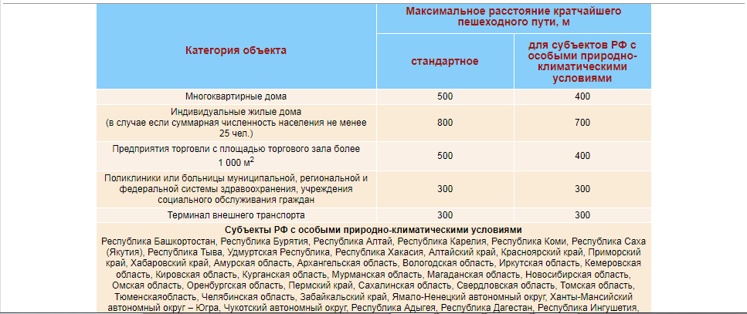Повышение эффективности, рентабельности, доступности для населения городского пассажирского транспорта должно представлять основное направление совершенствования транспортных систем в городах, важным условием которого является дифференциация и специализация транспортных путей сообщения. Так, создание на магистралях общегородского значения выделенных полос движения автобусов, обособленных проезжих частей для экспресс-автобусов или транзитного движения может дать следующие результаты:
- формирование однородных транспортных потоков;
- возможность использования более совершенных транспортных средств и конструкции путей сообщения;
- применение эффективных средств регулирования движения транспорта;
- повышение безопасность движения транспорта и уровень обслуживания населения.
Выделенные полосы движения автобусов могут устраиваться как с внешней, так и с внутренней стороны проезжей части в зависимости от длины перегонов и интенсивности пассажиропотока. При этом при прохождении перекрестков средствами регулирования должно обеспечиваться приоритетное движение трамваев, автобусов и троллейбусов.
В крупнейших городах на магистральных улицах общегородского значения необходимо организовывать так называемые «коридоры»: для скоростного движения рельсового транспорта – это изолированное, обособленное полотно, для автобусов – самостоятельная проезжая часть шириной 8-10 м, устанавливаемая по оси магистрали или на втором уровне в виде эстакады. Совместно со специально оборудованными автобусами большой вместимости по таким коридорам допускается движение индивидуальных легковых автомобилей при их полной загрузке (полосы HOV).
Методика оценки качества транспортного обслуживания населения при осуществлении перевозок пассажиров и багажа автомобильным транспортом и городским наземным электрическим транспортом по маршрутам регулярных перевозок (далее – Методика) является приложением к рассмотренному вышеСоциальному стандарту транспортного обслуживания населения при осуществлении перевозокпассажиров и багажа автомобильным транспортом и городским наземным электрическим транспортом, утвержденному Распоряжением Министерства транспорта Российской Федерации от 31 января 2017 г. № НА-19-р.
Согласно Методике показатели, используемые при определении качества транспортного обслуживания населения, рассчитываются за отдельно взятый отчетный период (календарный год).
Определение доступности транспортного обслуживания
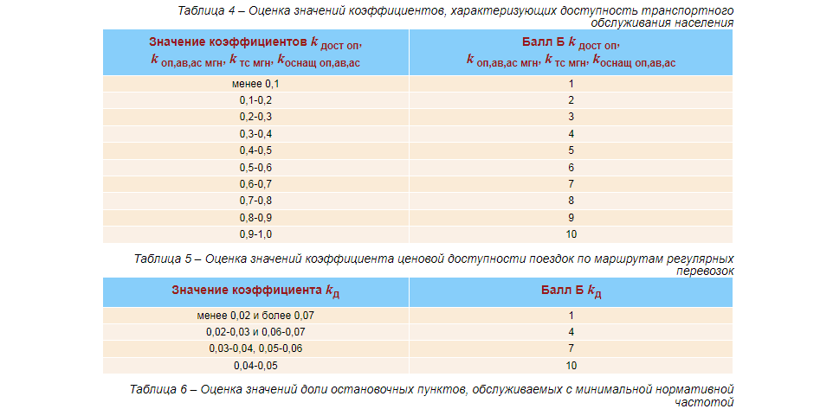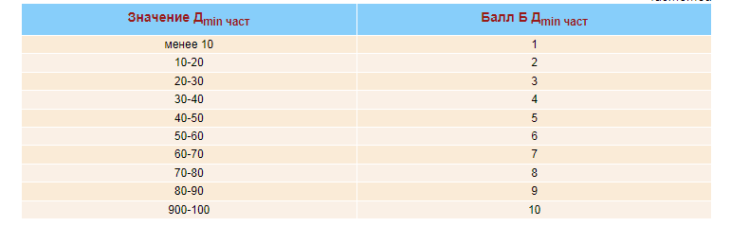
Определение надежности транспортного обслуживания
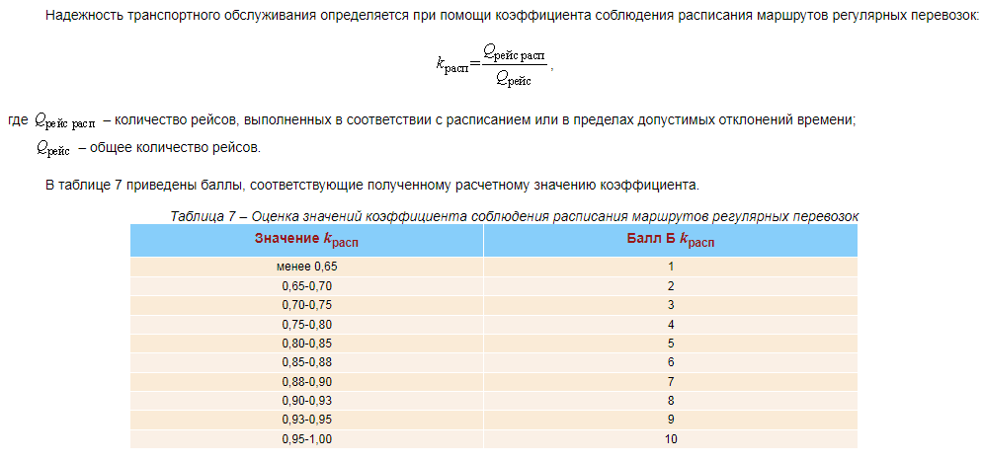
Определение комфортности транспортного обслуживания
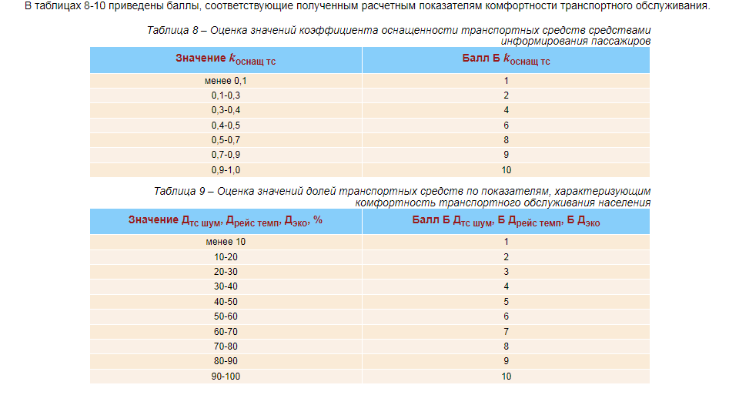
Определение качества транспортного обслуживания населения
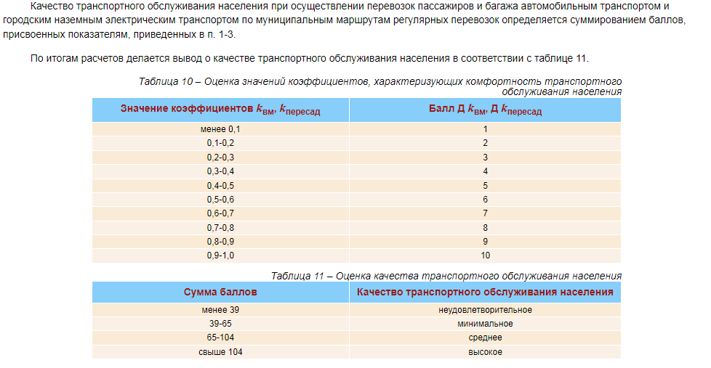
Задание для выполнения расчета
Выполнить расчет показателей качества транспортного обслуживания населения и сделать вывод об уровне качество обслуживания по данным, приведенным в таблице.

Цель занятия: формирование практических умений и навыков расчета суточной и часовой интенсивностей движения.
Время выполнения работы – 2 часа
Порядок выполнения работы
- Ознакомиться с теоретической частью работы.
- Выполнить задания, приведенные в конце работы, в соответствии со своим вариантом.
Теоретические сведения
Расчет производится в соответствии с ОДМ 218.2.020-2012 «Методические рекомендации по оценке пропускной способности автомобильных дорог».
Интенсивность движения – один из главных параметров, используемых в технико-экономических расчетах. Показатель среднегодовой суточной интенсивности движения используется для расчетов дорожной одежды и экономических параметров, часовой – для расчета требуемой пропускной способности дороги, разработки мероприятий по повышению безопасности движения.
Среднегодовую суточную интенсивность движения определяют в соответствии с требованиями, предъявляемыми к проведению экономических изысканий при проектировании автомобильных дорог.
Часовая интенсивность на эксплуатирующихся дорогах определяется непосредственными наблюдениями или по результатам учета движения.
Интенсивность движения – характеристика, которая является в значительной степени неравномерной и изменяется в течение суток, по дням недели, по месяцам. Каждое из этих изменений характеризует коэффициент неравномерности:
- отношение часового объема движения к суточному;
- отношение суточного объема к недельному;
- отношение месячного объема к годовому.
Среднегодовая суточная интенсивность через часовую определяется следующим образом:
где – среднегодовая часовая интенсивность движения, ед/ч.
В таблице 1 приведены усредненные коэффициенты неравномерности движения, которые могут уточняться на основе данных учета движения.
